КОНСПЕКТ ОТКРЫТОГО

ЗАНЯТИЯ В СТАРШЕЙ ГРУППЕ

НА ТЕМУ: «ПУТЕШЕСТВИЕ В СКАЗКЕ. ПОРЯДКОВЫЙ СЧЕТ ДО 10»

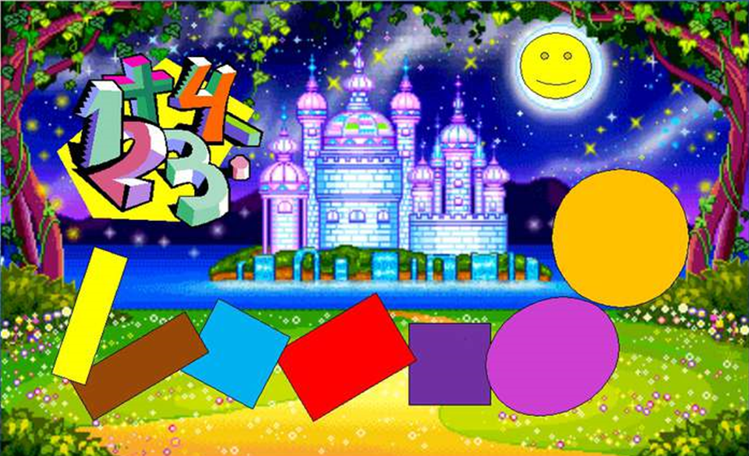

Воспитатель:

Муцуруева Ф.И.

**КОНСПЕКТ ООД В СТАРШЕЙ ГРУППЕ**

**НА ТЕМУ: «ПУТЕШЕСТВИЕ В СКАЗКЕ. ПОРЯДКОВЫЙ СЧЕТ ДО 10»**

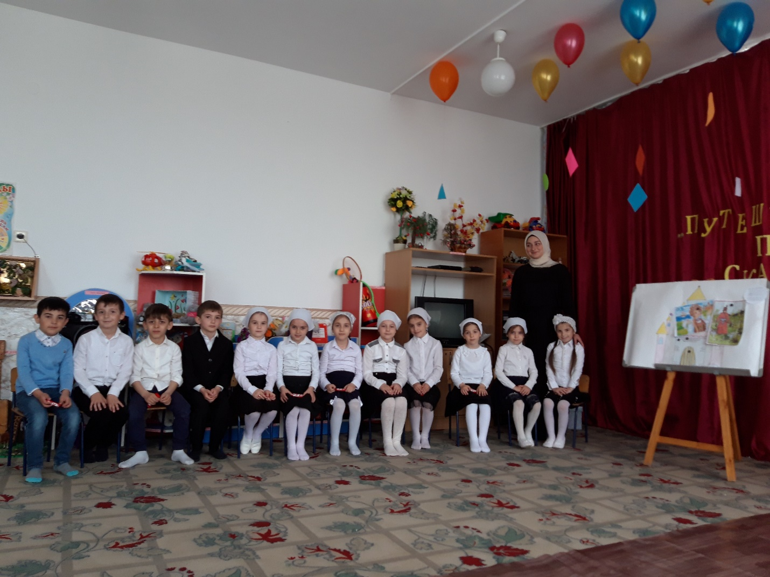

**Цель:** создать условия для закрепления порядкового счета до 10.

**Задачи:**

* Образовательная: способствовать накоплению умений считать до 10 и обратно, умение соотносить количество предметов с цифрой; знание геометрических фигур; названий дней недели и их последовательность.
* Воспитательная: воспитывать сдержанность, усидчивость, доброжелательность, чувства взаимовыручки, желание прийти на помощь.
* Виды детской деятельности: игровая, продуктивная.
* Формы организации: фронтальная, индивидуальная, групповая.

**Форма реализации:**использование пособий, демонстрация иллюстративных пособий;поисковые и проблемные вопросы к детям, поощрение, пояснение, подведение к выводу;создание игровой мотивации, активная деятельность детей, сравнение, сопоставление, сюрпризный момент.

**Материал:**  Рисунок замка, вход заваленный камнями,

**Раздаточный материал:** Счетные палочки, лист бумаги, карандаши цветные.

**Ход ООД**

1. **Организационный момент.**

**Воспитатель:** Здравствуйте дети! Ребята, к нам сегодня пришли гости. Вы ради гостям? Давайте их поприветствуем.

Здравствуй, солнце золотое!

Здравствуй, небо голубое!

Рады видеть вас у нас.

Всех приветствуем сейчас.

**2.Основная часть.**

**Воспитатель: -**Ребята, вы любите слушать сказки?

**Дети: -**Да.

**Воспитатель:** -А сами хотели бы попасть в сказку и помочь нашим героям?

**Дети: -**Да.

**Воспитатель:** Сегодня я хочу вам рассказать сказку, сказка не простая, волшебная, с математическими заданиями. А чтобы попасть в сказку нужно закрыть глазки и произнести волшебные слова “ 1, 2, 3 обернись, в сказке окажись.”

Открываем глаза. Сказка начинается.

 Жил-был царь. И была у него дочь - красавица. Вот уехал как-то царь по своим царским делам, а дочка дома осталась. Вышла она в сад погулять, а тут налетел ветер, подхватил царевну и унес в тридевятое царство. Пригорюнился Иван Царевич и  пошел искать  царевну. Идет день, идет два. Подходит к избушке на курьих ножках. А там живет Баба Яга. Рассказал Иван Царевич про свою беду. Баба Яга обещала помочь, если Иван Царевич ответит на ее вопросы. Нам прислал письмо с этими вопросами

**Слушайте внимательно вопросы Бабы Яги:**

**Воспитатель:**

* Сколько всего дней недели? Кто хочет их назвать?
* Какой сегодня день недели?
* Какой был вчера день недели?
* Какой будет завтра день недели?
* Какой  день недели будет послезавтра ?
* Назови выходные дни. *(суббота, воскресенье)*

Воспитатель: Ребята, а вы стишок знаете про дни недели?

**Дни недели  
Дни, как птицы, пролетели –   
Входят в дни они недели.  
И недели всё следят, чтобы шли они подряд!  
Понедельник первый шёл, за собою Вторник вёл,  
А за вторником – Среда весело Четверг вела!  
Пятница их догоняет, а Суббота подгоняет.  
Воскресенье лишь настало, начинаем всё сначала!**

* Какие времена года знаете? Назовите.
* Сколько месяцев в году? Назовите.
* Назовите части суток. Назовите.

**Воспитатель:**Справились мы с заданием Бабы Яги.

Баба Яга дала клубочек и отправила Царевича к  Кикиморе. У неё находится карта. Клубочек покатился, и Царевич пошел за ним. Прикатился клубок к болоту. И перед Царевичем появилась Кикимора. Она выслушала Царевича и решила помочь, а чтобы получить карту, надо выполнить её  задание.

**Воспитатель:**Давайте поможем Ивану Царевичу . Перед вами карандаши и бумага. Приготовьтесь слушать задание и рисовать (Графический диктант):

* в левом верхнем углу нарисуйте красный треугольник;
* в правом нижнем углу нарисуйте зеленый квадрат;
* в центре нарисуйте черный овал;
* в левом нижнем углу нарисуйте синий прямоугольник;
* в правом верхнем углу нарисуйте желтый круг.

**Воспитатель:**А сейчас проверим.

Какую геометрическую фигуру нарисовал Магомед в правом нижнем углу. Где нарисовала Азиза желтый круг?

В каком углу Исмаил нарисовал овал?

Какие фигуры мы не нарисовали ? (Ромб, трапеция).

- Мы справились с заданием, и Кикимора дала карту Ивану Царевичу можно идти дальше. Клубочек покатился дальше и привел Ивана Царевича в сказочный лес.

- Вот и мы  попали в сказочный лес.

В лесу случаются чудеса. Лесные жители приготовили задание.

**.** На груше выросло пять яблок, а на ёлке-только два.

* Сколько всего яблок выросло? ( ответ: ни одного, На этих деревьях яблоки не растут.)
* Что произойдет с белым платком, если его опустить в Черное море? ( Он станет мокрым.)
* Сколько орешков в пустом стакане? ( Нисколько. Стакан пуст.)
* В феврале в нашем дворе расцвели три ромашки и две розы.
* Сколько стало цветов во дворе? ( Нисколько. В феврале цветы не растут.)
* В вазе три ромашки и два тюльпана.
* Сколько всего ромашек в вазе? ( Три ромашки).
* Из какой посуды невозможно ничего есть? ( Из пустой.)
* Андрей ссыпал вместе три кучки песка, а потом высыпал туда еще одну.
* Сколько стало кучек песка? ( Одна большая кучка.)
* Бабушка связала на зиму внукам шарфы и варежки. Всего она связала три шарфа и шесть варежек. Сколько внуков у бабушки?
* ( Трое внуков)
* Дети лепили снеговика. После этого на батарее сохли шесть варежек. Сколько детей лепили снеговика? (трое)
* В пруду плавало семь уток. Трое из них нырнули. Сколько уток осталось в пруду? ( семь. Четыре плавают, а три под водой.)
* Из-под ворот видно восемь собачьих лап. Сколько собак за воротами?
* Две собаки.)
* Что тяжелее-килограмм ваты или килограмм камней?
* Вес одинаковый.)
* Мама разрезала шоколадный батончик на три части.
* Сколько разрезов она сделала? ( Два разреза.)
* Наступил долгожданный январь. Сначала зацвела одна яблоня, а потом еще три сливы.
* Сколько деревьев зацвело? ( Зимой деревья не цветут)
* В море плавало 9 пароходов. Два парохода пристали к пристани.
* Сколько пароходов в море? ( девять пароходов)
* У животного две правые ноги и две левые, две передние и две задние.
* Сколько ног у животного? ( Четыре)
* Сколько ушей у двух мышей?(4)  Почему?
* Сколько животиков у 5 бегемотиков ?(5)
* Над рекой летели птицы: голубь, щука, две синицы? Сколько птиц?(3)
* Сколько у коня копыт, когда конь в траве лежит?(4)
* Сколько раз в году бывает у Ивана Царевича день рождения? А у вас?

Жители леса  посоветовали набраться сил, чтобы идти дальше.

**Физкультминутка**

Иван Царевичраз - нагнулся, разогнулся,

Два - нагнулся**,**разогнулся, руки в стороны развел**,**и пошел**,**

пошел, пошел за Царевной в глушь лесную,

вдруг пенек он увидал тихо сел и задремал.

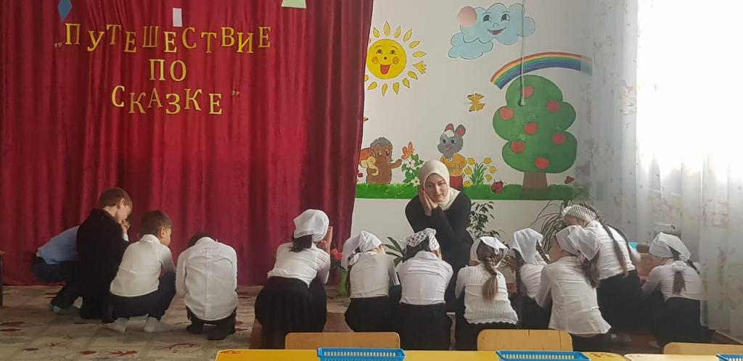

**Воспитатель:**Дети, откройте глазки, видите, перед нами стоит замок. Вот вход в замок.

Дверь, за которой спрятана Царевна, завалена камнями. Чтобы войти в замок нужно разобрать камни.

назовите число больше 2 на 1 (3)

* маленькое число (1), самое большое (10)
* число, которое меньше 7 на 1 (6)
* назовите соседей числа 6 (5 и 7)
* покажите число больше 3 на 1.(4)
* Назовите соседей числа 9.(8 и10)
* Назовите число на один меньше чем 3 (2)
* Назовите соседей числа 8 (7 и 9)

**Воспитатель:**Молодцы, дверь в замок мы очистили от камней. Но войти не можем, нужно выполнить еще одно задание, если правильно все сделать, то дверь откроется. Иван Царевич уронил хрустальный ключ на землю, и он, возможно разбился и затерялся.

Ребятишки, чтобы ключик нам найти, нужно нам его собрать. (из палочек.)

*«Ключ»*

Словесная инструкция: выложите квадрат, из верхнего правого угла квадрата выложите прямую горизонтальную линию длиной в две палочки, на краю линии сложите ромб.

- Вот и получился ключ.

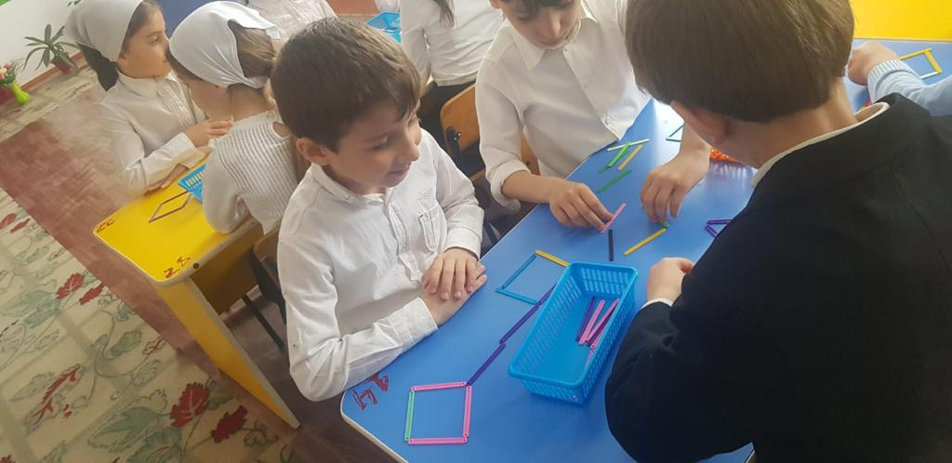

**Воспитатель**: Молодцы. А сейчас мы с вами вставим ключ в замок и освободим Царевну.

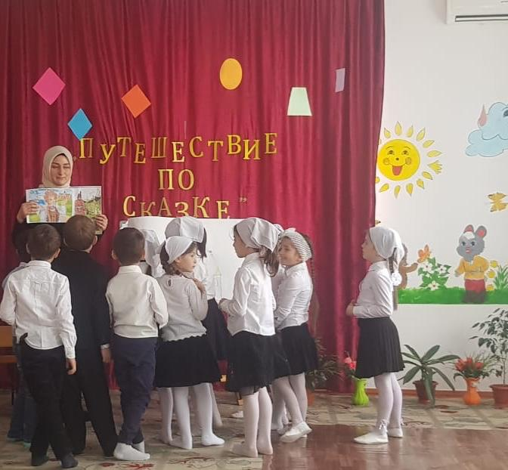

**Воспитатель:** А теперь нам пора возвращаться в детский сад. Закройте глаза и начинаем отсчет от 1 до 5.

(Дети считают хором)

Вот мы и в детском саду.   
Мы в сказке побывали,   
Очень многое узнали,   
Возвратились мы назад,   
Детский сад нам очень рад.

**Рефлексия**

 Где мы сегодня путешествовали, ребята?

 Что вам понравилось?

**Итог:**

Молодцы ребята! Занятие наше закончилось. Давайте попрощаемся с нашими гостями.

